

**期末專題報告**

**使用邏輯運算進行2048手機遊戲**

**指導教授: 段 裘 慶 老師**

**學 生: 107368017 曾煜勛**

**107368020 黃 立**

**報告日期：2019年1月10日**

目錄

**一.** **前言** 3

**二.** **開發工具說明** 3

**三.** **遊戲簡介** 3

**3.1 操作說明** 3

**3.2 相同遊戲介紹** 4

**3.3 自我差異** 5

**四.** **遊戲操作畫面** 5

**4.1 遊戲流程** 5

**4.2 遊戲介面介紹** 6

**表1. 遊戲中各介面之說明** 6

**五.** **分工與心得** 8

**六.** **參考資料** 9

1. **前言**

『2048』是一款單人和滑動方塊類型的益智遊戲，此款遊戲是義大利人Gabriele Cirulli所開發的。遊戲任務是在一個4*4的網格上滑動小方塊來進行組合，直到形成一個數字帶有『2048』的方塊。此遊戲也衍生出許多的改進版和變種，包括積分排行榜、使用觸控移動方式的可玩性、或者使用其他的換算規則和素材等，以增加遊戲的遊玩性，甚至還增加了網格的大小，有5*5或者更大的版本。

而促使我們做出此款遊戲的動機是我們在短暫閒暇之餘，如搭車、或是廁所的同時，常想玩一些手機遊戲打發時間，抒發平時所累積的壓力，因而我們仿照了2048的原型，增設了一些功能，設計了這個經典且可以腦力激盪一下的益智遊戲。

1. **開發工具說明**

此次的專案我們是使用Android Studio為開發環境，Android Studio是一種整合式的開發環境，以Java物件導向的程式語言建構而成的，且Android Studio在Windows、Linux、OS X等不同的作業系統下皆可運行。而我們使用的Android Studio版本號為3.1.4，API為28。並且運行的環境是將程式燒錄到SAMSUNG GALAXY J7 Prime的手機中，Android版本為6.0.1。

1. **遊戲簡介**

**3.1 操作說明**

2048是一款相當熱門的手機益智遊戲，在閒暇之餘或者有時在捷運上都會看到有人在玩這款遊戲。遊戲的操作與規則非常簡單，但還是需要技巧。在4 x 4大小的格子中，遊戲一開始會出現兩個數字，之後每次移動都會隨機生成一個為2或4的數字且此比例設定為9:1的形式。而使用者是依靠滑動上、下、左、右四個方向，而場上所有數字都一起向那個方向移動。而在移動時兩個相同的數字碰在一起時會合併。

如下圖，若這時「往上滑動」，所有的數字都會往上靠，a與b會進行合併為數字256，而e和d也會合併成為一個新的數字8，而c則保持原有的數字不變。

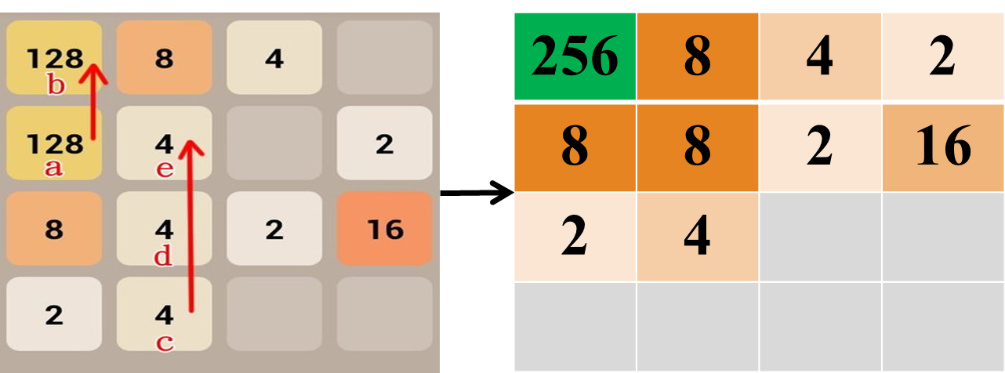

圖1. 方塊移動後所產生的狀況

**3.2 相同遊戲介紹**

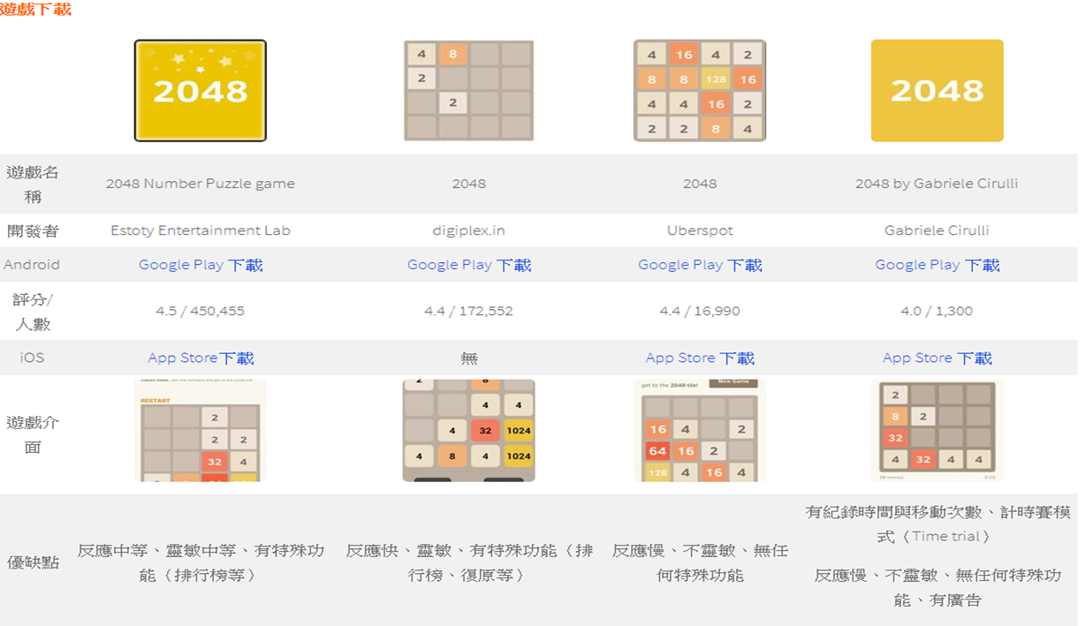

圖2. 各版本之2048遊戲差異

依上圖可看出，每個2048的遊戲中各有不同的優缺點，第一個2048，是以有特殊技能為特色，在速度和靈敏度上都略為中等。第二個2048，是以速度和靈敏度佳，贏過的第一個2048，並且設有復原功能，提升使用者的持續性。而第四個為最原始的2048，雖然反應、靈敏度和技能都比不上前兩個遊戲，但在遊戲歷史上，是佔有相當地位的。

**3.3 自我差異**

在做專案時，我們是參考最為簡單的版本且只有基本的滑動功能，因此我們在此基礎上加了遊戲介紹的說明，讓使用者一目了然，每個方塊都做有動物的圖案背景，還增加了背景音樂，可以一邊遊玩，一邊放鬆聽音樂，當遊戲結束時，系統會提醒玩家，並且按下"Conform"鍵時，手機會震動1秒提醒玩家。

1. **遊戲操作畫面**

**4.1 遊戲流程**

開啟程式時，首先會進入起始頁面，若對遊戲不熟悉者，可以先進入遊戲說明介面，而當開始遊戲時，會有背景音樂，可以一面遊玩，一面放鬆聽音樂，遊戲目標即是藉由上下左右滑動螢幕將數字累加，而當16個方塊都填滿且不能移動時，即為遊戲結束。在結束遊戲的同時，會有系統提示提醒玩家，並且按下"Conform"鍵時，手機會震動1秒提醒玩家，並且重新開始新遊戲。而在遊戲的過程中，若玩家覺得遊戲困難重重時，可以按下"重新開始"按鈕，即可將遊戲從頭來過。

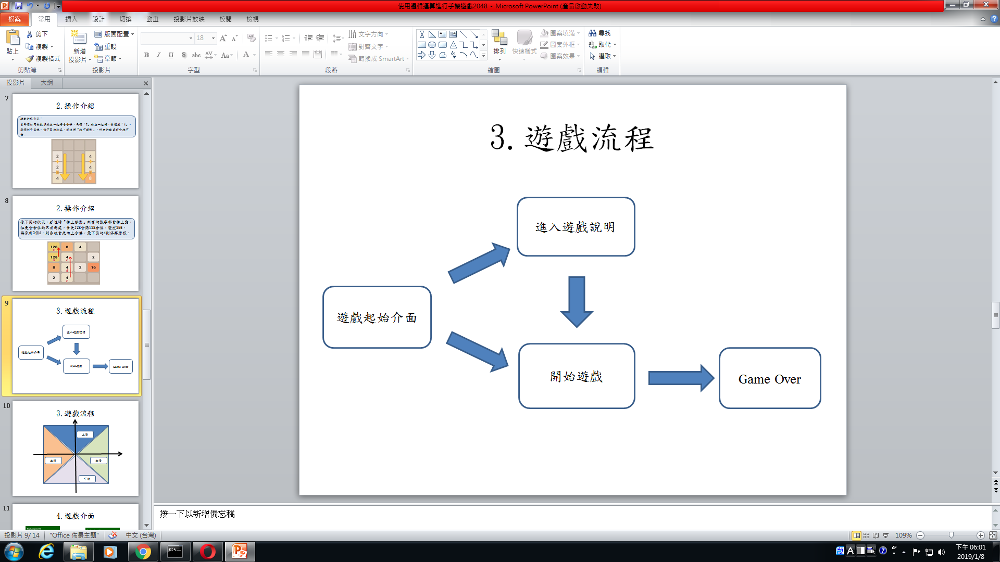

圖3. 遊戲之流程圖

**4.2 遊戲介面介紹**

表1. 遊戲中各介面之說明

|  |  |
| --- | --- |
| **Android 畫面顯示** | **說明** |
| C:\Users\My computer\Desktop\1new.png  **遊戲起始畫面** | 此畫面為遊戲的起始介面，當使用者開啟遊戲時，即可看見此頁面，左上角係為遊戲說明，若想觀看遊戲說明，可以按下此按鈕。 |
| **操作說明介面** | 此為遊戲操作介面，當不熟悉此遊戲的操作方式，則可於此頁面觀看，按下返回鍵，可以回到遊戲起始頁面。 |
| C:\Users\My computer\Desktop\3new.png  **遊戲介面** | 此為遊戲的主要遊玩介面，左上角可以得知現在的得分，而在High Score可以得知歷史紀錄的最高得分，在遊玩時也設有背景音樂可以聆聽，而遊戲目標是要合成數字，得到愈高的分數，當畫面全部填滿且不能移動時，即為遊戲結束，進入結束介面，使用者也可隨時按下重新開始鍵，即可重新遊玩。 |
| C:\Users\My computer\Desktop\5new.png  **結束介面** | 此為遊戲的結束畫面，當使用者按下COMFORM鍵時，手機會震動一秒提醒使用者，並且回到遊戲介面，重新開始遊戲。 |

1. **分工與心得**

**組員:107368017 曾煜勛**

* 負責工作:資料搜尋、操作介紹、報告的撰寫
* 心得:

由於大學的時候對於程式語言我並沒有特別去修跟學習，基本上也沒有使用到特別難的東西，所以當上這堂課時知道要寫APP，我自己心裡其實有點擔心的，怕自己到時候會完全寫不出東西來，後來自己去找書、上網去搜尋一些資料，才真的深入體會到寫APP的特別跟難處，儘管成品可能沒有到很精緻或者很複雜，但對我來說這是一個相當寶貴的經驗，雖然現在對 Android APP 不是很精通，但對這次學習收獲良多，會讓我想要在以後更深入地去探討了解更多相關的知識。

在這次的作業系統課程中，學習到了許多作業系統上的東西，從作業系統的初始到開始執行至最後的終止系統，雖然過程看似簡單，但上完了作業系統後，才真正瞭解原來是非常複雜的作業程序。在作業系統課程中，期中作業雖然要寫非常多，字數也多，但能在兩張四面的作業中讓我們完全了解到整個作業系統的運作流程，是非常值得的，遠遠超越以期中考考試的方式，讓所有同學深刻了解到作業系統的意義，因為必須需先搞懂題目在問甚麼，再來做題目所問的兩種區別，再分開搜尋，以自我統整的方式來說明不同之處。就如同I/O bound vs. CPU bound 上的區別，就可以讓我在作業中說明不完了。

**組員:107368020黃立**

* 負責工作:程式的撰寫與修正、程式除錯、報告的撰寫
* 心得:

在大學時期，就有接觸過Android Studio，並且做了一個小的App，但功能完全不足，完全沒有可看性，但覺得寫App也蠻有趣的，所以再次接觸到作業系統的課程時，覺得可以再精進我寫App的實力，可以做出一個比較完整的專案了，再參考別人是如何建構App的時候，也覺得他們很強，一些function的寫法，都是我應該學習的，因為以前寫App時，總是習慣全部寫在一起，但看到別人如此簡潔的程式碼，更讓我感受到自己的不足，所以也借了這個機會學習到更多知識。

而在上課時，也讓我更了解電腦硬體的架構，因為之前也沒有自己拆過電腦看過裡面元件，所以也藉這次的課程學習，還有也讓我更了解一些作業系統的名詞，老師總以簡單的譬喻法來說明，讓我可以更清楚了解其中的意義。

1. **參考資料**
2. Android版2048遊戲視頻教程源碼, <https://github.com/plter/Android2048GameLesson>
3. 2048 - 维基百科，自由的百科全,<https://zh.wikipedia.org/wiki/2048>
4. 2048 遊戲介紹&遊戲技巧- 闕小豪,<https://char.tw/blog/post/41098784>